¿Analógico o digital? Aprendiendo a leer el tiempo: Opción B-Solución

Expresa la hora correspondiente tanto en el reloj digital como en el reloj analógico.
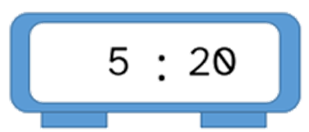 | 30 minutos después | 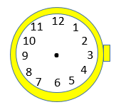
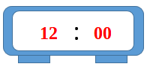 | 15 minutos antes
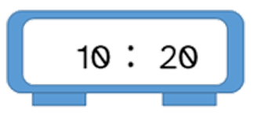 | 1 hora después
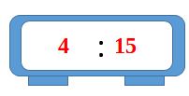 | 30 minutos antes
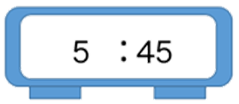 | 20 minutos después


“¿Analógico o digital? Aprendiendo a leer el tiempo: Opción B_Solución”, do proxecto cREAgal, publícase coa Licenza Creative Commons Recoñecemento Non-comercial Compartir igual 4.0

